网络安全技术第五次作业
陆圣珩
2017221302009
测试点5-1
- 主机扫描技术是利用ICMP协议来实现，请查阅相关资料，了解ICMP协议的工作原理，并简要说明Ping功能的实现原理。
ICMP协议的工作原理
ICMP协议是一个网络层协议。 一个新搭建好的网络，往往需要先进行一个简单的测试，来验证网络是否畅通；但是IP协议并不提供可靠传输。如果丢包了，IP协议并不能通知传输层是否丢包以及丢包的原因。 所以我们就需要一种协议来完成这样的功能–ICMP协议。
报文格式
ICMP报文包含在IP数据报中，IP报头在ICMP报文的最前面。一个ICMP报文包括IP报头（至少20字节）、ICMP报头（至少八字节）和ICMP报文（属于ICMP报文的数据部分）。当IP报头中的协议字段值为1时，就说明这是一个ICMP报文。ICMP报头如下：
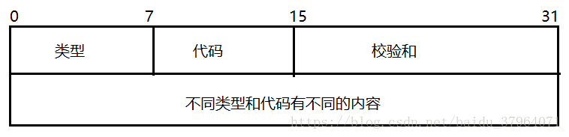

Ping功能的实现原理
ping 命令用来在IP 层次上调查与指定机器是否连通，调查数据包往复需要多少时间，为现这个功能，ping 命令使用了两个ICMP 报文。
1、向目标服务器发送回送请求。
首先，向目标服务器发出回送请求（类型是8，代码是0）报文（同2）。在这个回送请求报文里，除了类型和代码字段，还被追加了标识符和序号字段。标识符和序号字段分别是16 位的字段。ping 命令在发送回送请求报文时，在这两个字段里填入任意的值。对于标识符，应用程序执行期间送出的所有报文里填入相同的值。对于序号，每送出一个报文数值就增加1。而且，回送请求的选项数据部分用来装任意数据。这个任意数据用来调整ping 的交流数据包的大小。
2、鹦鹉学舌一样返回回送回答。
计算机送出的回送请求到达目标服务器后，服务器回答这一请求，向送信方发送回送请求（类型是0，代码是0）（同3）。这个ICMP 回送回答报文在IP 层来看，与被送来的回送请求报文基本上一样。不同的只是，源和目标IP 地址字段被交换了，类型字段里填入了表示回送回答的0。也就是，从送信方来看，自己送出的ICMP 报文从目标服务器那里象鹦鹉学舌那样原样返回了。
送信方的计算机可以通过收到回送回答报文，来确认目标服务器在工作着。进一步，记住发送回送请求报文的时间，与接收到回送回答报文的时间一比较，就能计算出报文一去一回往复所需要的时间（同4）。但是，收到的回送回答报文里写的只是类型和代码的话，发送方计算机将无法判断它是否是自己发出去请求的回答。因此，前面说到的标识符和序号字段就有它的意义了。将这两个值与回送回答报文中的相同字段值一比较，送行方计算机就能够简单地检测回送回答是否正确了。执行ping 命令而调查的结果没什么问题的话，就将目标服务器的IP 地址，数据大小，往复花费的时间打印到屏幕上。

